1引言 2
1.1编写目的 2
1.2背景 2
1.3定义 2
1.4参考资料 2
2总体设计 2
2.1需求规定 2
2.2运行环境 2
2.3基本设计概念和处理流程 3
2.4结构 3
2.5功能器求与程序的关系 3
2.6人工处理过程 3
2.7尚未问决的问题 3
3接口设计 3
3.1用户接口 3
3.2外部接口 3
3.3内部接口 4
4运行设计 4
4.1运行模块组合 4
4.2运行控制 4
4.3运行时间 4
5系统数据结构设计 4
5.1逻辑结构设计要点 4
5.2物理结构设计要点 4
5.3数据结构与程序的关系 4
6系统出错处理设计 5
6.1出错信息 5
6.2补救措施 5
6.3系统维护设计 5

概要设计说明书

1引言

1.1编写目的
说明编写这份概要设计说明书的目的，指出预期的读者。
详细定义软件总体的功能、系统的接口、数据属性和出错处理，划分程序基本结构、各
程序名称和功能，以便于软件详细设计和编程。
本文档作为系统的概要设计文档，是按照需求文档编写的。
本文档的阅读对象为软件开发小组成员。

1.2背景
随着人们生活水平的提高，高端摄影设备已被越来越多的普通摄影爱好者所拥有。定制人像摄影作为摄影类型的一个大类，正吸引越来越多的专业摄影师和摄影爱好者进行商业或非商业的约拍合作。然而，传统的线上约拍方式借助社交网络或兴趣论坛，线上到线下转化率低、流程不透明、时间成本高昂，因此便产生了对于一个专业摄影约拍网站的需求。而这正是我们所要做的。
在线摄影约拍平台极大降低了约拍的时间成本，提高了目标指向性。任何人都能够以摄影师或模特身份申请用户账号，并拥有个人主页。成为注册用户后，可对已注册的摄影师或模特进行条件搜索。在找到中意的摄影师或模特后，进入其个人主页，即可看到其联系方式或对其发送私信。每个注册用户都拥有可发布图文信息的个人主页。用户亦可关注喜爱的摄影师或模特，对被关注者的博客内容进行评论和点赞。最终通过网站建立的互动将转化为线下的约拍行为。

说明：
- 待开发软件系统的名称；
- 列出此项目的任务提出者、开发者、用户以及将运行该软件的计算站（中心）。
- 待开发软件系统名称
本软件系统名称为“影南忘”，是一个在线约拍摄影平台
- 本项目的任务提出者、开发者、用户以及实现该软件的计算中心
- 任务提出者：模特、摄影师、管理该平台的管理人员
- 开发者：121220109肖少东（组长）
121220135 张晗
121220107 向根
121220108 向耀程
121220120 姚开浪
- 用户：模特、摄影师、管理该平台的管理人员
- 实现该软件的计算中心：
软件界面设计及代码实现平台：
Microsofd Visual 2013, Adobe Dreamweaver CS
数据库平台：Microsoft SQL Server 2005
辅助设计软件：Microsoft Office Word 2013, Adobe Photoshop CS
软件操作平台：Personal Computer

1.3定义
数据库：存放所有用户信息和股票信息等相关数据。
脏数据：表示一个数据已经被修改，但是还没有被保存或进一步的处理。
DBMS： 数据库管理系统， 对数据库进行统一的管理和控制，以保证数据库的安全性和完整性。
JDBC： 一个面向对象的应用程序接口（API）, 通过它可访问各类关系数据库。
JSP： 一种动态网页技术标准。

1.4参考资料
《软件工程：实践者的研究方法（原书第7版）》（美）Roger S. Pressman 著

2总体设计

2.1需求规定
说明对本系统的主要的输入输出项目、处理的功能性能要求，详细的说明可参见附录C。

2.1.1功能
- 登陆注册
      - 若没注册账号，则需注册
        - 填写昵称
        - 设置密码，并再次确认密码
        - 填写注册邮箱
        - 选择性别
        - 选择角色（模特、摄影师、普通用户）
        - 填写出生年月
        - 填写所在地
        - 选择是否同意相关服务条款和隐私政策
        - 注册
      - 登陆
首次登陆需先完整个人资料
- 选择你的兴趣
热门、时尚、摄影、美食、女神、绘画等等
- 填写个人简介并选择标签
- 填写个人联系方式
有手机号、邮箱等
- 设置个人头像
- 自动进入影南忘首页
- 浏览首页
用户登陆之后自动转到“影南忘”网站首页，也可以通过选择来切换到首页
- 浏览你所关注的用户的状态
首页会呈现你关注的用户的状态，每条状态都会显示对应的用户的头像，鼠标移动到指定的头像，会显示该用户的个人信息。通过下拉滚动条查看状态，状态以时间顺序展现。
- 状态下面会显示发布时间
- 状态下面下面显示其他用户的留言评价
- 状态下面显示其他用户点赞的个数
- 状态显示其他用户转发次数
- 状态可以点赞
- 可以留言评论
- 可以转发
- 通过在搜索框输入，搜索对应状态
搜索输入有两种形式，用户昵称和标签，点击搜索，会显示对应的用户状态，其显示形式跟上述1一样
- 查看其它用户个人主页
点击用户头像，弹出新的窗口，该窗口以横向排列的方式显示该用户的状态
- 可以私信给该用户，而约拍就是通过私信来完成的
- 查看自己个人主页
点击个人主页标签，自动转到个人主页
- 横向排列显示自己的状态，而状态只有三种形式，图片、文字、图片文字混合。状态下面会显示发布时间，点赞、转发次数，不显示其他用户的评论。如果点击当前状态，其他用户评论才会显示。
- 用户可以编辑已发布的状态，允许的操作有：修改、删除。
- 用户可以发表新的状态
- 用户可以点击编辑个人资料
- 用户可以查看私信，并回复私信

- 普通用户登录“影南忘”网站
普通用户的权限有所限制
- 不能发私信
- 不能标价
- 通过首页个人信息的模块里的标签与模特和摄影师区别开来
- 其他权限如评价，点赞，浏览等功能跟模特和摄影师相同
- 未登录用户登录“影南忘”网站
- 首页显示的状态是系统精选出来的状态，按热度进行排序，状态的其他显示信息跟登陆的用户显示的没什么区别。而热度是我们通过某种算法自定义的。该算法目前未定。
- 不可以对显示的状态进行点赞、转发、评论，若点击相关的功能，系统会提示先进行登陆。同时也不能下载图片。
- 可以搜索
- 可以查看用户个人主页

2.1.2系统性能
图像清晰度
图片在加载过程中不做任何的处理，保留原图像的真实度。若用户想点击查看，显示的图片也不会失真
安全性
对用户账号进行加密并且妥善管理，对于数据库信息进行妥善的储存
稳定性
系统在设计时应注意设计风格统一，使系统可调试性良好，尽可能把系统错误消灭在调试阶段，系统一旦交付使用，就应该有很好的稳定性。
适应性
开发基于的平台要考虑向上兼容性，如操作系统，数据库等要考虑更高版本的兼容性。当需求发生变化时系统应具有一定的适应能力， 要求系统能够为将来的变更提供支持

2.2运行环境

2.2.1设备
本系统的运行环境为 PC 机（需保证联网），内存的最低要求为 96MB。支持的操作系统为 Windows 7 等；编译语言是 Java（1.8），使用的数据库软件为 My SQL，服务器使用Tomcat。

2.2.2开发环境
编译测试环境：JRE 1.8
J2SDK1.8
JRE1.5
数据库： MySql
网络服务器： Tomcat

2.3基本设计概念和处理流程
- 部署图
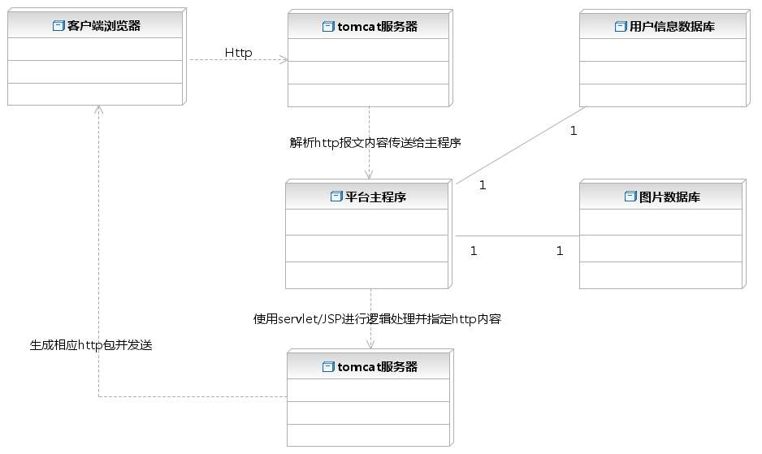

- 活动图——登陆
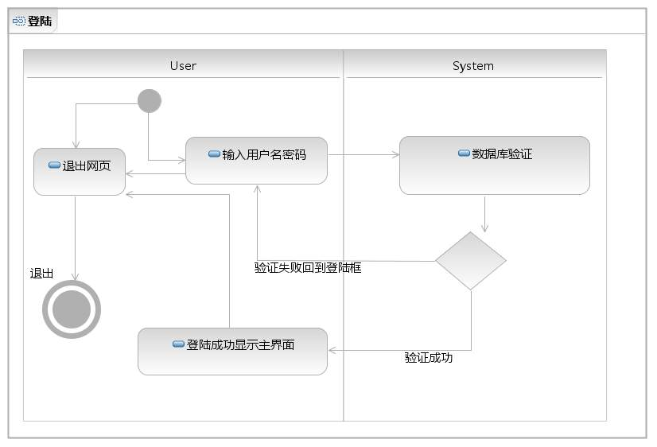
- 时序图——约拍
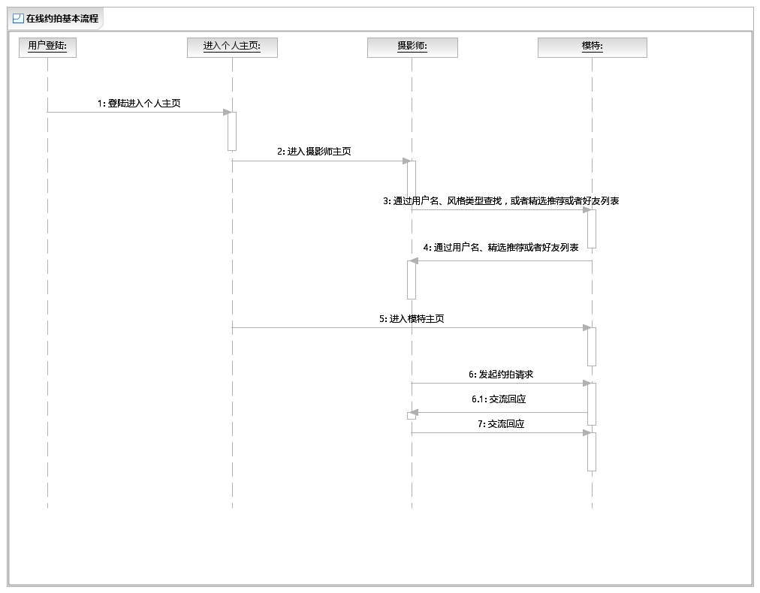
- 用例图——管理员
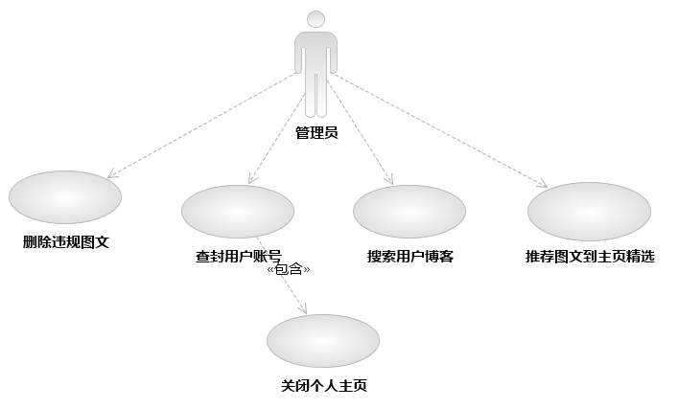

2.4结构
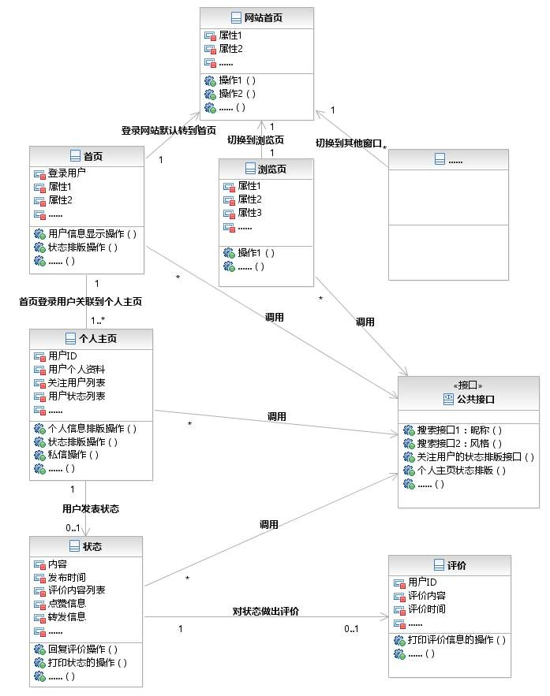

2.5人工处理过程
1) 维护人员进行数据库的维护与恢复
2) 系统管理员进行评论的删除与用户的封禁

2.6尚未问决的问题
- 用户个人信息、用户发表的状态包括文字内容和图片、每条状态对应的评价在数据库中的存储方案，因为各种数据之间的关联非常多且复杂，若设计的方案不完美，会很大程度上影响服务器的响应效率。
- 图片浏览器中的加载方式

3接口设计

3.1用户接口
说明将向用户提供的命令和它们的语法结构，以及软件的回答信息。

3.2外部接口
说明本系统同外界的所有接口的安排包括软件与硬件之间的接口、本系统与各支持软件之间的接口关系。

3.3内部接口
说明本系统之内的各个系统元素之间的接口的安排。

4运行设计

4.1运行模块组合
说明对系统施加不同的外界运行控制时所引起的各种不同的运行模块组合，说明每种运行所历经的内部模块和支持软件。

4.2运行控制
说明每一种外界的运行控制的方式方法和操作步骤。

4.3运行时间
说明每种运行模块组合将占用各种资源的时间。

5系统数据结构设计

5.1逻辑结构设计要点
给出本系统内所使用的每个数据结构的名称、标识符以及它们之中每个数据项、记录、文卷和系的标识、定义、长度及它们之间的层次的或表格的相互关系。

5.2物理结构设计要点
给出本系统内所使用的每个数据结构中的每个数据项的存储要求，访问方法、存取单位、存取的物理关系（索引、设备、存储区域）、设计考虑和保密条件。

5.3数据结构与程序的关系
说明各个数据结构与访问这些数据结构的形式:

6系统出错处理设计

6.1出错信息
用一览表的方式说朗每种可能的出错或故障情况出现时，系统输出信息的形式、含意及处理方法。

6.2补救措施
说明故障出现后可能采取的变通措施，包括：
- 后备技术说明准备采用的后备技术，当原始系统数据万一丢失时启用的副本的建立和启动的技术，例如周期性地把磁盘信息记录到磁带上去就是对于磁盘媒体的一种后备技术；
- 降效技术说明准备采用的后备技术，使用另一个效率稍低的系统或方法来求得所需结果的某些部分，例如一个自动系统的降效技术可以是手工操作和数据的人工记录；
- 恢复及再启动技术说明将使用的恢复再启动技术，使软件从故障点恢复执行或使软件从头开始重新运行的方法。

6.3系统维护设计
说明为了系统维护的方便而在程序内部设计中作出的安排，包括在程序中专门安排用于系统的检查与维护的检测点和专用模块。 各个程序之间的对应关系，可采用如下的矩阵图的形式；

